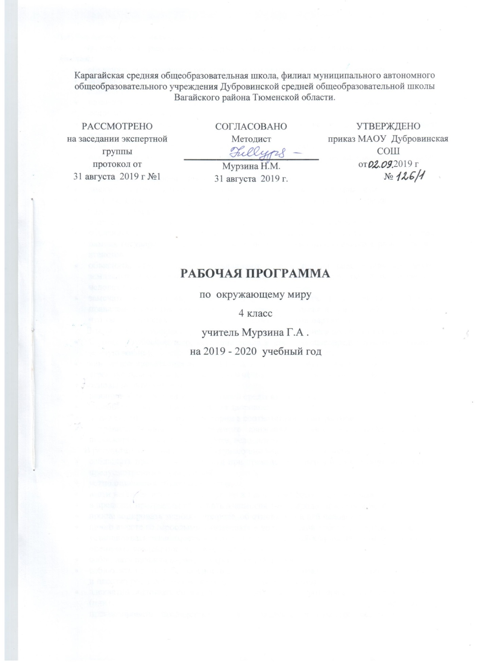

1.Планируемые результаты освоения учебного предмета, курса
Предметными результатами изучения курса является формирование следующих умений:
- объяснять роль основных органов и систем органов в организме человека;
- применять знания о своём организме в жизни (для составления режима дня, правил поведения и т.д.);
- называть основные свойства воздуха как газа, воды как жидкости и полезных ископаемых как твёрдых тел;
- объяснять, как человек использует свойства воздуха, воды, важнейших полезных ископаемых;
- объяснять, в чём главное отличие человека от животных;
- находить противоречия между природой и хозяйством человека, предлагать способы их устранения.
- оценивать, что полезно для здоровья, а что вредно;
- доказывать необходимость бережного отношения к живым организмам.
- по поведению людей узнавать, какие они испытывают эмоции (переживания), какие у них черты характера;
- отличать друг от друга разные эпохи (времена) в истории человечества;
- объяснять различия между людьми современного человечества: отличать граждан разных государств; национальность человека от его расы; верующих разных религий и атеистов.
- объяснять, какие интересы объединяют тебя с твоими родственниками, друзьями, земляками, гражданами твоей страны, что объединяет всех людей на Земле в одно человечество;
- замечать и объяснять, какие поступки людей противоречат человеческой совести, правилам поведения (морали и праву), правам человека и правам ребёнка. Предлагать, что ты сам можешь сделать для исправления видимых нарушений.
В результате освоения курса «Окружающий мир» учащиеся должны знать/понимать:
- Солнце – небесное тело, источник тепла и света (общие представления о влиянии на земную жизнь);
- климат как характерная погода данной местности в разные сезоны года;
- строение тела человека, название важнейших органов организма человека;
- основы личной гигиены;
- влияние образа жизни и окружающей среды на здоровье;
- способы сохранения и укрепления здоровья;
- дата важнейших событий в истории в соответствии с программой;
- правила безопасности дорожного движения (в части, касающейся пешеходов и пассажиров транспортных средств, велосипедистов).
В результате освоения курса «Окружающий мир» учащиеся должны уметь:
- соблюдать правила безопасности при проведении опытов и во время уроков-экскурсий, предусмотренных программой;
- устно описывать объекты природы;
- вести наблюдения в природе и устно и письменно формулировать выводы;
- в пределах программы объяснять взаимосвязи в природе, природы и человека;
- пропагандировать знания о природе, об отношении к ней человека;
- лично вместе со взрослыми участвовать в практической работе по охране природы;
- устанавливать зависимость между поведением людей в природе и последствиями этого; оценивать воздействие человека на природу;
- соблюдать правила охраны и укрепления здоровья;
- соблюдать правила безопасности дорожного движения (в части, касающейся пешеходов и пассажиров транспортных средств, и велосипедистов);
- адекватно оценивать ситуацию на проезжей части и тротуаре с точки зрения пешехода и (или) велосипедиста;
прогнозировать последствия своего поведения в качестве пешехода, пассажира транспортного средства и (или) велосипедиста в различных дорожных ситуациях для жизни и здоровья (своих и окружающих людей)
- описывать отдельные (изученные) события из истории Отечества.
Использовать приобретенные знания и умения в практической деятельности и повседневной жизни для того, чтобы:
- постоянно обогащать жизненный опыт, решать практические задачи с помощью наблюдения, измерения, сравнения, поиска информации в словарях, справочниках, Интернете;
- выполнять правила поведения в природе;
- рассказывать о родном крае, родной стране, столице.
В результате изучения раздела «Человек и природа» выпускник начальной школы научится:
находить на карте природные зоны России, свой регион, главный город своего региона;
читать уловные обозначения карт (условные обозначения природных зон, знаки поверхностей и водоемов, полезных ископаемых);
использовать готовые модели (глобус Земли, модель Солнечной системы) и иллюстрации учебника для объяснения причин смены дня и ночи, смены времен года;
находить общие и отличительные признаки природных зон России (климат, растительный и животный мир, особенности труда и быта людей, положительное и отрицательное влияния деятельности человека на природу);
понимать необходимость соблюдения правил экологического поведения на природе (охрана поверхности Земли от уплотнения почвы и разрушения лесной подстилки, от загрязнения полиэтиленовыми пакетами, пластиковыми бутылками, осколками стекла);
описывать на основе предложенного или самостоятельно составленного плана природную зону своего края (региона), называть его заповедные места;
понимать необходимость посильного участия в охране природы родного края;
называть системы органов человека (костная и мышечная системы, нервная система, пищеварительная, дыхательная, система кровообращения, мочевая система);
характеризовать основные функции систем органов человека;
измерять температуру тела, вес и рост человека;
понимать необходимость использования знания о строении и функционировании организма человека для сохранения и укрепления своего здоровья, для соблюдения правил гигиены систем органов, правил безопасного поведения на природе;
извлекать необходимую информацию из учебника и его иллюстраций, дополнительных источников знаний (Интернет, детские энциклопедии) об органах чувств человека, готовить доклады и обсуждать полученные сведения;
характеризовать правила первой помощи при несчастных случаях.
Обучающиеся получат возможность научиться:
осознавать ценность природы родного края и необходимость нести ответственность за ее сохранение, соблюдать правила экологического поведения на природе (охрана поверхности земли от разрушений и загрязнения);
использовать знания о строении и функционировании организма человека для сохранения и укрепления своего здоровья, для соблюдения правил гигиены систем органов, правил безопасного поведения на природе;
выбирать оптимальные формы поведения на основе изученных правил о безопасности.
В результате изучения раздела «Человек и общество» обучающиеся научатся:
рассказывать с использованием подобранной дополнительной информации из интернета и иллюстративных источников о Государственной символике Российской Федерации (значимость государственной символики; основные изображения Государственного герба России; последовательность расположения цветовых полос и цвета флага);
самостоятельно работать с текстом, иллюстрациями, словарем учебника в условиях коллективной работы;
обмениваться сведениями, полученными из источников массовой информации, о событиях страны, участником которых является глава государства – президент Российской Федерации;
готовить небольшие сообщения о Конституции – Основном Законе Российской Федерации (права и обязанности граждан по охране природы, права ребенка; права граждан РФ на бесплатное образование, на охрану здоровья);
находить на политико-административной карте России местоположение своего края;
работать с глобусом и картой: показывать территорию России, ее сухопутные и морские границы; столицы государств, граничащих с Россией;
пересказывать своими словами тексты из учебника о событиях, связанных с историей Отечества;
называть, сопоставляя с изученным историческим событием, имена выдающихся людей разных эпох;
определять последовательность исторических событий на «ленте времени»;
находить на «ленте времени» такие исторические события, как крещение Руси, основание Москвы, основание Санкт-Петербурга;
рассказывать с использованием подобранных иллюстраций и видеокадров о памятниках истории столицы, сопоставляя их с историческим событием (памятник Минину и Пожарскому; Триумфальная арка, музей-панорама «Бородинская битва»; памятник маршалу Г.К. Жукову, Вечный огонь на могиле Неизвестного солдата у Кремлевской стены; памятник Юрию Гагарину – первому космонавту нашей планеты, монумент «Спутник» на проспекте Мира, монумент «Покорителям космоса», аллея Героев-космонавтов; фонтан «Дружба народов»);
обсуждать особенности изученных стран мира (название, расположение на карте, столица, главные достопримечательности);
рассказывать об особенностях труда людей родного края, о народных промыслах.
Обучающиеся получат возможность научиться:
составить представление о единстве духовно-нравственного смысла всех традиционных религий и различиях в обрядовой практике;
определять часовой пояс своего края;
находить дополнительную информацию о прошлом родного края в Интернете, в краеведческом музее, из бесед со взрослыми;
собирать материал и составлять портфолио о родном крае (места исторических событий, памятники истории культуры родного края).
В результате изучения раздела «Правила безопасного поведения» обучающиесянаучатся:
понимать необходимость соблюдения правил безопасного поведения во время летних каникул у водоема (предупреждение солнечного удара, ожога кожи, несчастных случаев в воде или вблизи воды у моря во время шторма, прилива; соприкосновение с животными в воде);
понимать необходимость соблюдения правил безопасного поведения во время прогулок в лес, в парк, на луг;
понимать необходимость соблюдать правила безопасного поведения во время приема пищи
Обучающиеся получат возможность научиться:
- соблюдать правила безопасного поведения в лесу, у водоемов, во время
купания летом, при переправе через водные пространства;
- соблюдения правил безопасного поведения во время приема пищи;
- заботиться о здоровье и безопасности окружающих людей, сохранения
своего физического и нравственного здоровье.
Личностные результаты
Развитие ценностно–смысловой ориентацией обучающихся; умение соотносить поступки и события с принятыми этическими принципами, умение выделить нравственный аспект поведения, ориентация в социальных ролях и межличностных отношениях
Предмет окружающий мир способствует осмыслению личностных универсальных действий, в результате которых у выпускника начальной школы должны быть сформированы:
- мотивы, выражающие его потребность в социально значимой и социально оцениваемой деятельности;
- ценностно-смысловая ориентация (осознание ценности природы и необходимости нести за нее ответственность; понимание необходимости соблюдать правила экологического поведения в быту и на природе; стремление к сохранению и укреплению своего здоровья);
- базовые историко-культурные представления и гражданская идентичность (осознание себя гражданином России, жителем своего края; желание ориентироваться в важнейших для страны событиях и видеть свое место в них);
- любовь к Родине, выраженная в интересе к ее природе, культуре, истории, вероисповеданиям, в желании участвовать в делах и событиях по охране природных и культурных памятников;
- базовые нравственно-этические ценности (уважение к чувствам верующих людей, пиетет к культовым сооружениям; учет нравственных позиций других людей);
- учебно-познавательный интерес к учебному предмету, информационным источникам, способам постановки опытов, наблюдений; устойчивый учебно-познавательный интерес к новым знаниям, выраженный в преобладании учебно-познавательных мотивов и предпочтения социального способа оценки успешности учения.
Метапредметные результаты:
Регулятивные УУД:
- Самостоятельно формулировать цели урока после предварительного обсуждения.
- Совместно с учителем обнаруживать и формулировать учебную проблему.
- Составлять план решения проблемы (задачи) совместно с учителем.
- Работая по плану, сверять свои действия с целью и, при необходимости, исправлять ошибки с помощью учителя.
- В диалоге с учителем вырабатывать критерии оценки и определять степень успешности выполнения своей работы и работы всех, исходя из имеющихся критериев.
Познавательные УУД:
- Ориентироваться в своей системе знаний: самостоятельно предполагать, какая информация нужна для решения учебной задачи в один шаг.
- Отбирать необходимые для решения учебной задачи источники информации среди предложенных учителем словарей, энциклопедий, справочников.
- Добывать новые знания: извлекать информацию, представленную в разных формах (текст, таблица, схема, иллюстрация и др.).
- Перерабатывать полученную информацию: сравнивать и группировать факты и явления; определять причины явлений, событий.
- Перерабатывать полученную информацию: делать выводы на основе обобщения знаний.
- Преобразовывать информацию из одной формы в другую: составлять простой план учебно-научного текста.
- Преобразовывать информацию из одной формы в другую: представлять информацию в виде текста, таблицы, схемы.
Коммуникативные УУД:
- Доносить свою позицию до других: оформлять свои мысли в устной и письменной речи с учётом своих учебных и жизненных речевых ситуаций.
- Доносить свою позицию до других: высказывать свою точку зрения и пытаться её обосновать, приводя аргументы.
- Слушать других, пытаться принимать другую точку зрения, быть готовым изменить свою точку зрения.
- Читать вслух и про себя тексты учебников и при этом: вести «диалог с автором» (прогнозировать будущее чтение; ставить вопросы к тексту и искать ответы; проверять себя); отделять новое от известного; выделять главное; составлять план.
- Договариваться с людьми: выполняя различные роли в группе, сотрудничать в совместном решении проблемы (задачи).
- Учиться уважительно относиться к позиции другого, пытаться договариваться.

2.Содержание учебного предмета, курса
Человек и природа
Общее представление о вселенной, Солнечной системе, размерах Земли по сравнению с размером Солнца. Одно из теоретических предположений ученых о возникновении Солнца. Планеты Солнечной системы (название, расположение на орбитах по отношению к Солнцу). Вращение Земли вокруг своей оси как причина смены дня и ночи. Вращение Земли вокруг Солнца как причина смены времен года.
Природные зоны России: общее представление, расположение на карте природных зон России, основные природные зоны (ледяная зона, зона тундры, зона лесов, зона степей, зона пустынь, зона субтропиков). Горные области. Климат природных зон, растительный и животный мир, особенности труда и быта людей, влияние человека на природу. Положительное и отрицательное влияние деятельности человека на природу.
Соблюдение экологических правил поведения во время прогулок в лес, в парк, на луг (охрана поверхности земли от уплотнения почвы и разрушения лесной подстилки, от загрязнения поверхности земли полиэтиленовыми пакетами, пластиковыми бутылками, осколками стекла).
Родной край-часть великой России. Карта родного края. Полезные ископаемые. Поверхность и водоемы родного края. Растительный и животный мир края. Заповедные места. Посильное участие в охране природы родного края. Московское время, часовые пояса.
Общее представление о строении тела человека. Система органов: органы чувств, опорно-двигательная, пищеварительная, дыхательная, кровеносная, нервная. Роль органов чувств в жизнедеятельности организма. Гигиена систем органов.
Человек и общество
Наша родина- Россия. Российская Федерация. Государственная символика Российской Федерации: Государственный герб России, Государственный флаг России, Государственный гимн России. Конституция- Основной закон Российской Федерации. Права ребенка. Президент Российской Федерации. Правительство и Парламент страны. Депутат от субъекта Российской Федерации (республика, край, город федерального значения- Москва, Санкт- Петербург, автономный округ, Еврейская автономная область) в Парламенте страны как представитель интересов региона.
Россия- многонациональная страна. Народы, населяющие Россию. Русский язык- государственный язык Российской Федерации. Родной край- часть великой России. Родной город (село, поселок), регион (область, край, республика). Название. Расположение края на политико- административной карте России. Карта родного края. Особенности труда людей родного края (добыча полезных ископаемых, растениеводство, животноводство). Народные промыслы.
Россия на карте. Границы России. Название государств, имеющих с Россией сухопутные границы, столицы государств. Морские границы. Морская граница России с Аляской (один из штатов США) и Японией. Имена великих путешественников и ученых, первооткрывателей морей и земель на карте Азии (море Лаптева, мыс Дежнева, пролив Беринга, город Хабаровск, мыс Челюскина).
Страны и народы мира. Япония, Соединенные штаты Америки, Великобритания, Франция. Расположение на политической карте, столицы государств, главные достопримечательности. Терроризм- международная опасность (США, г.Нью-Йорк, 11 сентября 2001г.; Россия, г.Беслан, 3 сентября 2004 г.).
История Отечества. Древние славяне. Древняя Русь. Киевская Русь. Картины труда и быта, традиции, верования. Значимые события в разные исторические времена. Путь из «варяг в греки» (IX-XI вв.). Крещение Руси (988г). первый на Руси свод законов «Русская правда» (памятник законодательства XI- XII вв.),основание города Ярославля (988-1010 гг.). объединение территорий древнерусского государства. Выдающиеся люди разных эпох: великий князь Владимир Святославович- Красное Солнышко (960-1015 гг.), Ярослав Владимирович- Ярослав Мудрый (около 980-1054 гг.), Владимир Мономах (1053-1125 гг.), князь Новгородский и Владимирский Александр Невский (1221-1263 гг.). московская Русь: основание Москвы (1147 г.), князь Юрий Долгорукий (1090-е -11257 гг.). Первые московские князья (период правления): Иван Калита (1325-1340 гг.), Дмитрий Донской (1359-1389 гг.).
Традиционные российские религии. Вера в единого бога и сохранение традиционной обрядовости. Древние времена-времена многобожия (вера а силу природы). Отличия народов друг от друга (исторические, культурные, духовные, языковые). Народы, верующие в единого бога: христиане (Бог-Богочеловек Иисус Христос), мусульмане (Аллах- духовная власть и сила), буддисты (Будда- духовная связь всех проявлений жизни).
Сохранение традиционной истории России. Исторические памятники столицы и исторические события, связанные с ними: памятник Минину и Пожарскому на Красной площади (4 ноября- День народного единства: борьба Российского государства с иноземными захватчиками в начале XVII в., подвиг ополченцев); Триумфальная арка, музей- панорама «бородинская битва» (память о войне 1812 г.); памятник маршалу Г.К. Жукову, Вечный огонь на могиле Неизвестного солдата у Кремлевской стены, имена улиц, площадей, скверов, проспектов (9 мая- День Победы- память страны о героях Великой Отечественной войны 1941-1945 гг.); памятник Юрию Гагарину- первому космонавту планеты Земля, монумент «Спутник» на проспекте Мира, монумент «Покорителям космоса», аллея Героев –космонавтов (12 апреля- День космонавтики); фонтан «Дружба народов» (знаменитый символ Союза Советских Социалистических Республик).
Правила безопасного поведения
Соблюдения правил безопасного поведения во время летних каникул у водоема (предупреждение солнечного удара, ожога кожи, несчастных случаев в воде или вблизи воды у моря во время шторма, прилива, соприкосновение с морскими животными в воде).
Соблюдения правил безопасного поведения во время прогулок в лес, в парк, на луг.
Соблюдения правил безопасного поведения во время приема пищи.
Забота о здоровье и безопасности окружающих людей, личная ответственность за сохранение своего физического и нравственного здоровья (курение, употребление наркотиков, прослушивание громкой музыки).

3.Тематическое планирование с указанием количества часов, отводимых на освоение каждой темы
№ | Содержание | Кол-во часов
1 | История Отечества | 7
2 | Земля – планета Солнечной системы | 4
3 | Путешествие по природным зонам | 13
4 | Родной край – часть великой России | 11
5 | Человеческий организм | 11
6 | Изучаем органы чувств | 8
7 | Путешествуем по странам мира | 6
8 | Москва как летопись истории России | 5
9 | Мы – граждане России | 3
 | Всего | 68

